690 4 CAPITALES DE CENTROEUROPA

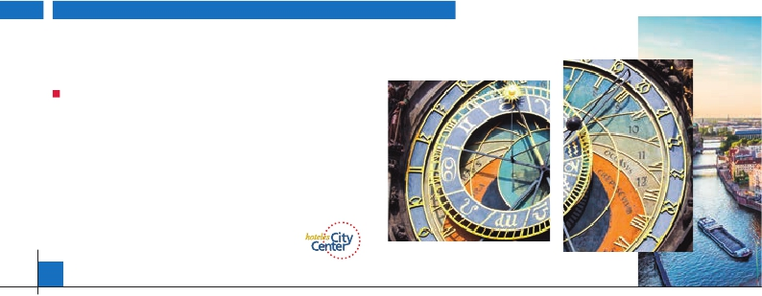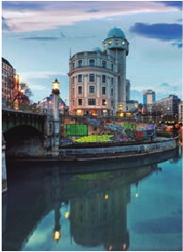

3 BERLÍN, 3 PRAGA, 2 BUDAPEST, 2 VIENA

TRES OPCIONES

**1.** Alojamiento y desayuno más:

• Visitas panorámicas a: Berlín, Praga, Budapest, Bratislava y Viena

**2.** Media pensión más:

• Visitas panorámicas a: Berlín, Praga, Budapest, Bratislava y Viena

• Visita artística de Praga y Viena

• Cena en cervecería U Fleku. Cena en Grinzing

**3.** Pensión completa(1) más:

• Todas las visitas incluidas en la opción 2

• Excursión a Karlovy Vary

• Paseo en barco por el Danubio

Ver nuestra opción

11 días

...  desde 1.075 $ USA

SERVICIOS INCLUIDOS EN CADA OPCIÓN

**Día** **1** **2** **3**

aún después de los efectos destructivos de los

ataques aéreos, hace honor a su categoría de

ciudad de primer orden. Destaca la Torre de la

Iglesia Conmemorativa; el Ayuntamiento Rojo;

la Torre de la radio; la Puerta de Brandem-

**1**

**Berlín**

**2**

**Berlín**

Alojamiento         Cena y alojamiento    Cena y alojamiento

Desayuno buffet Desayuno buffet Desayuno buffet

Visita de Berlín Visita de Berlín Visita de Berlín

Almuerzo Almuerzo

Cena

burgo. Almuerzo (incluido para opciones 2 y

3). Por la tarde realizaremos opcionalmente la

visita de Berlín Artístico. El Museo Pérgamo,

que alberga la obra maestra de arte helénico, el

Altar de Pérgamo y gran cantidad de restos ar-

queológicos que nos trasladan a civilizaciones

antiguas. Cena (opc. 3) y alojamiento.

**3**

**Berlín**

**4**

**Praga**

Desayuno buffet     Desayuno buffet

Almuerzo

Desayuno buffet     Desayuno buffet

Cena

Desayuno buffet

Almuerzo

Cena

Desayuno buffet

Cena

**DÍA 3**. (Sábado) BERLÍN

Desayuno buffet. Día libre. Puede comenzar

su visita por los orígenes de Berlín en el barrio

de San Nicolás, y ver la Isla de los Museos,

la Catedral de Berlín y el Palacio de la Repú-

**5**

**Praga**

Desayuno buffet

Visita de Praga

Desayuno buffet

Visita de Praga

Artística de Praga

Cena

Desayuno buffet

Visita de Praga

Almuerzo

Artística de Praga

Cena

blica. Pasear por la avenida de los Kaisers, Un-

ter den Linden, que literalmente siginifica “bajo

los tilos”. Almuerzo (2 y 3). Resto del día libre.

Cena (opc. 3) y alojamiento.

Desayuno buffet Desayuno buffet Desayuno buffet

**6**

**Praga**

**7**

Bratislava

**Budapest**

**8**

**Budapest**

**10**

**Viena**

**11**

Cena en cervecería Kalovy Vary con

U Fleku almuerzo

Cena en cervecería

U Fleku

Desayuno buffet Desayuno buffet Desayuno buffet

Visita de Bratislava Visita de Bratislava Visita de Bratislava

Cena Cena

Desayuno buffet Desayuno buffet Desayuno buffet

Visita de Budapest Visita de Budapest Visita de Budapest

Almuerzo Paseo en barco por

el Danubio

Almuerzo

Desayuno buffet Desayuno buffet Desayuno buffet

**9** Visita de Viena Visita de Viena Visita de Viena

**Viena** Almuerzo Almuerzo

Cena

Desayuno buffet Desayuno buffet Desayuno buffet

Visita Artística de Visita Artística de

Viena Viena

Cena en Grinzing Almuerzo

Cena en Grinzing

Desayuno buffet Desayuno buffet Desayuno buffet

**Viena**

1 = Alojamiento y desayuno, 2 = Media pensión, 3 = Pensión completa

Ver a continuación su itinerario incluyendo las comidas

y visitas que usted ha elegido

**DÍA 1.** (Jueves)**BERLÍN** **DÍA 2.** (Viernes)**BERLÍN**

Llegada a Berlín, asistencia por nuestro per- Desayuno buffet. Por la mañana, visita pa-

sonal español y traslado al hotel. Tiempo libre norámica de la ciudad incluida. Berlín en

para descubrir Berlín por su cuenta. Cena (in- conjunto, con sus hermosas avenidas, monu-

cluida para opciones 2 y 3) y alojamiento. mentos, palacios, parques, teatros y museos,

**DÍA 4**. (Domingo)**BERLÍN - PRAGA**

Desayuno buffet. Por la mañana saldremos

hacia Praga vía Dresde. Llegada. Cena (2 y 3)

y alojamiento.

**DÍA 5.** (Lunes)**PRAGA**

Desayuno buffet. Visita de la ciudad de Pra-

ga incluida. Durante la visita panorámica

veremos: la Plaza de la Republica, donde se

encuentra una de las más antiguas torres de

Praga: la Torre de la Pólvora y la Casa Muni-

cipal; la Plaza de Wenceslao, la más grande

de las tres gigantescas plazas construidas por

Carlos IV para su Ciudad Nueva (Nové Mesto).

Almuerzo (opc. 3). Por la tarde, ofrecemos

opcionalmente, la visita artística de la ciudad

(incluido para opc. 2 y 3) donde visitaremos:

- El Castillo de Praga, monumento inscrito en

la Lista del Patrimonio Cultural checo, se con-

virtió en un símbolo de la evolución de más de

1000 años del Estado Checo. Desde que fue

iniciada su construcción, Aproximadamente

en la última cuarta parte del siglo IX, el castillo

de Praga ha seguido desarrollándose durante

unos 1100 años. Se trata de un complejo mo-

numental de palacios, así como de edificios re-

ligiosos, de oficina, de fortificación y de vivienda

de todos los estilos arquitectónicos. El castillo

se extiende alrededor de tres patios en una su-

perficie de 45 hectáreas. Originalmente, prínci-

pes y reyes residieron en ese lugar, pero desde

el año 1918 el castillo es la sede presidencial.

- El Callejón de Oro no podía faltar en esta

visita, ya que es uno de los lugares con mayor

encanto de la ciudad de Praga. Este fantás-

tico lugar debe su nombre a los orfebres que

vivían en él, en el siglo XVIII. Cena (2 y 3) y

alojamiento.

**DÍA 6.** (Martes)**PRAGA**

Desayuno buffet. Pensión completa. Excur-

sión incluida de día completo a la cercana

y famosa población de Karlovy Vary (inclida

para opc. 3), ciudad balneario más grande e

importante de la República Checa. Cuenta la

leyenda que fue fundada por el mismo Em-

perador Carlos IV, quien en un día de caza,

descubrió las propiedades de las aguas de la

zona, posteriormente mandó construir un pa-

bellón de caza y fundó una ciudad a la que

dió su nombre: Karlovy Vary, que significa

“Hervidero de Carlos”. Su industria con mayor

prestigio a nivel mundial es la del cristal de

Mosser, conocido como “Cristal de Reyes”

de excelente calidad, y suministrado desde el

siglo XIX a las Casas Reales Europeas, jefes

de Estado, etc. Almuerzo (opc. 3). Retorno

a Praga. Por la noche, cena en la típica ta-

berna U Fleku (inclida para 2 y 3), donde

podrá degustar la cocina checa, así como

el famoso licor Becherovka (1 copa) y la ex-

celente cerveza checa (1 jarra) incluido en el

precio. Alojamiento.

**DÍA 7.** (Miércoles)**PRAGA-BRATISLAVA-**

**BUDAPEST**

Desayuno buffet. A primera hora de la ma-

ñana salida hacia Brno. A continuación tiem-

po libre para visitar La Plaza de la Libertad,

la Fuente Barroca y el Ayuntamiento viejo.

Continuación del viaje hasta Bratislava, capi-

tal de Eslovaquia. Llegada y visita panorámica

incluida de la ciudad. Salida hacia Budapest.

Llegada. Cena (2 y 3) y alojamiento.

86 PANAVISIÓN

de Viena podemos localizar la antigua ciudad

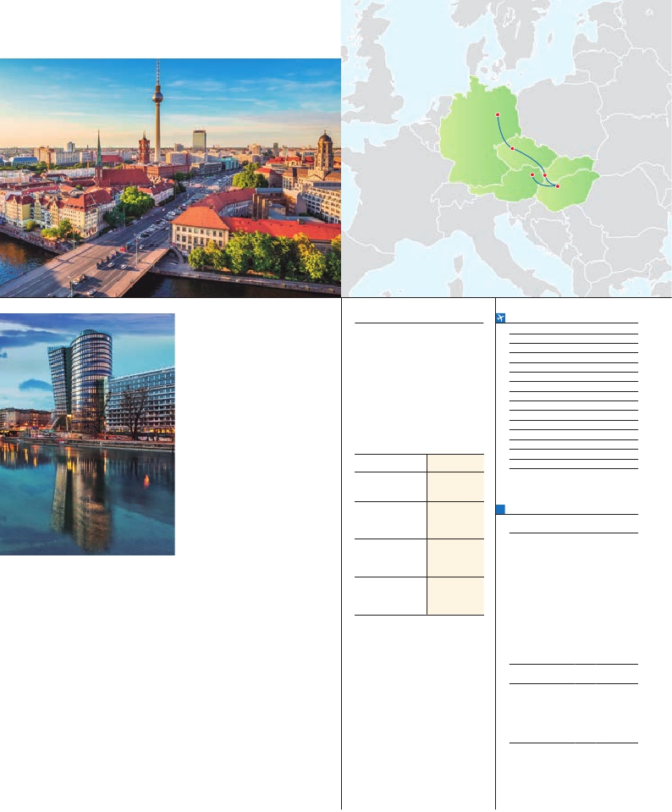

imperial, con el Palacio de Hofburg, residencia

de los emperadores. Asimismo, veremos el Pa-

lacio de Bellvedere, la Iglesia Votiva, la Catedral

de San Esteban, el Museo de Bellas Artes, los

monumentos a Goethe, Schiller y Mozart, la

Plaza de los Héroes, la Universidad, la Ópera,

etc. Cena (opc. 3) y alojamiento.

**DÍA 10.** (Sábado)**VIENA**

Desayuno buffet. Por la mañana visita opcio-

nal a la Viena artística (incluida para opc. 2 y

Berlín

**INCLUIDO EN TODAS LAS OPCIONES**

• Asistencia en el aeropuerto de llega-

da y traslado al hotel y viceversa.

• Hoteles: Ofrecemos 2 alternativas de

hoteles. Se diferencian entre sí por la

ubicación y por sus instalaciones. Ha-

bitaciones siempre con baño/ducha

completo.

• Guía acompañante desde la llegada.

• Seguro de viaje.

Praga

Bratislava

Viena

Budapest

**FECHAS DE INICIO BERLÍN**

• 2017

Marzo        23  30

Abril          6  13  20  27

Mayo         4  11  18  25

Junio         1   8  15  22  29

Julio          6  13  20  27

Agosto        3  10  17  24  31

Septiembre     7  14  21  28

Octubre       5  12  19  26

Noviembre      2   9  16  23  30

Diciembre      7  14  21  28

**DÍA 8.** (Jueves)**BUDAPEST**

**HOTELES** previstos o similares

****      Centro ciudad

**Berlín**

**PRECIOS POR PERSONA $ USA en hab. doble**

4****   4****Centro

**Budapest**

Opción 2 . . . . . . . . . . . . . . .   1.360   1.550

n Temporada Alta. . . . . . . . .   130   245

Ciudad       Baja  Media   Alta   Indiv.

• Berlín Hoteles

Desayuno buffet. Por la mañana realizare-

mos la visita panorámica: en la orilla derecha

del Danubio se encuentra el centro Histórico,

Buda: veremos el Bastión de los Pescadores,

la Iglesia de Matías, etc. A continuación cruza-

remos el Danubio y nos dirigiremos a Pest, la

zona comercial de ciudad. En Pest, sin duda

el espectáculo más importante es Andrássy

út, las calles están llenas de tiendas y grandes

pisos construidos muy juntos. Desde allí hasta

la Plaza de los Héroes las casas se separan

por completo y son más amplias. En el marco

del conjunto se encuentra el ferrocarril metro-

politano más antiguo de Europa continental,

la mayoría de cuyas estaciones conservan su

aspecto original. La Plaza de los Héroes está

dominada por el Monumento del Milenio, con la

Tumba del Soldado Desconocido en el frente.

A los lados se encuentran el Museo de Bellas

Artes y la Kunsthalle de Budapest, y detrás se

abre el Parque de la Ciudad, con el castillo de

Vajdahunyad. Almuerzo (2 y 3). Por la tarde

ofrecemos opcionalmente un paseo en barco

por el Danubio (inclido en opc. 3). Esta noche

les ofrecemos la posibilidad de hacer un reco-

rrido nocturno por Budapest iluminado y partici-

par en una cena zíngara opcional. Alojamiento.

**DÍA 9.** (Viernes)**BUDAPEST-VIENA**

Desayuno buffet y salida hacia la histórica

ciudad de Viena. Llegada, almuerzo (2 y 3). A

continuación realizaremos la visita panorámica

a esta ciudad, bañada por el Danubio, antigua

capital del Imperio Austrohúngaro. En el centro

3): Ópera de Viena o Staatsoper, que fue el

primer edificio público sobre el Ring, recibió

fortísimás críticas en su inauguración en 1868,

hasta tal punto que provocaron el suicidio y un

infarto de sus dos arquitectos, Siccardsburg

y Van der Nüll; las críticas se debían a que

el edificio era más bajo que la Opera-Garnier

de París. Cuentan que a Francisco José le

impresionó tanto la muerte de los arquitectos

que ya no se atrevió a criticar las inaugura-

ciones. En 1945 un bombardero americano

confundió su tejado con el de una estación de

tren y bombardeó el edificio. Fue reinaugurada

diez años después por Karl Böhm con el “Fi-

delio” de Beethoven. Por tanto del original es-

tilo neorrenacentista sólo queda la escalinata

principal, la fachada, el foyer de Schwind y el

salón de té. El resto es de los años cincuenta,

de la reconstrucción tras el bombardeo. Se in-

auguró con la representación de la ópera de

Mozart “Don Giovanni”. Desde entonces es

considerada como una de las mejores y más

conocidas del mundo. A continuación si lo de-

sea le ofrecemos la posibilidad de realizar la

visita opcional del Palacio de Schönbrunn:

palacio de verano construido para María

Teresa entre 1743-1749. Los interiores son

un auténtico tesoro (frescos, pinturas, mar-

quetería, lacados, estucos y espejos, tapices,

mármoles y cristal), no se reparó en gastos.

Realizaremos la visita de los apartamentos

imperiales, sin olvidar sus maravillosos jar-

dines de diseño francés. Almuerzo (opc. 3).

Tarde libre, si lo desean, le sugerimos seguir

disfrutando de la ciudad o bien realizar la vis-

ita opcional de los Bosques de Viena. Por la

tarde noche, opcionalmente, nos dirigiremos

al pueblecito de Grinzing, típico pueblecito

de viticultores que goza de fama y tradición,

donde cenaremos en una de sus típicas tab-

ernas y probarán el famoso vino verde, donde

tenemos una cena amenizada en una de sus

famosas tabernas (incluida para opc. 2 y 3).

Alojamiento.

**DÍA 11.** (Domingo)**VIENA**

Desayuno buffet. A la hora que se indique,

traslado al aeropuerto. Fin del viaje y de nues-

tros servicios.

• 2018

Enero         4  11  18  25

Febrero        1   8  15  22

**** Marzo         1   8

n T. Baja n T. Media n T. Alta

H. Inn West****  Ciudad  Novotel****

Catalonia Mitte****

**Praga**

H. Inn Congress Ciudad  Majestic

Clarion Congres Ciudad  Hotel Yasmin

Diplomat     Ciudad  Hotel K+K Fenix

Opción 1 . . . . . . . . . . . . . . .  1.075 1.250

Arena / Budapest Ciudad  Radisson Blu Beke

Hungaria     Ciudad  Astoria Opción 3 . . . . . . . . . . . . . . .  1.570 1.770

Eurostar City Center Spto. habitación individual. . .  555  695

**Viena** Spto. hoteles 1/05 al 30/06. .  100  185

Vienna South   Ciudad  Eurostars Embassy Spto. hoteles 1/09 al 31/10. .  100  185

Rainers      Ciudad  Lindner Belvedere n Temporada Media .. . . . . .    65   95

Ananas      Ciudad

Bono de anulación sin gastos   30   30

**NOTAS**

(1) No incluye almuerzo del 4º y 7º día y cena del 8º. •**NOCHES EXTRAS por persona en AD**

• El orden de las visitas puede ser alterado. Spto.

• En algunos casos el trayecto Berlín-Praga se

efectuará en tren con traslados incluidos, del

hotel a la estación de Berlín y desde la estación

de Praga al hotel. 4**** ................   95  95  95  60

• Viena Hoteles

4**** ................   55  75  95  50

4**** C. Ciudad  95  125  170  85

**PRE O POST VIAJE A BERLÍN,**

**PRAGA, BUDAPEST Y VIENA**

• Si lo desea, añada 3 días extras en Madrid o Lisboa, o participe en un tour por Andalucía de 5 días.

Madrid.......................................   3 días / 2 noches    desde 235 $  ver pág. 237

Lisboa ......................................   3 días / 2 noches    desde 370 $  ver pág. 238

Andalucía y Toledo .................   5 días / 4 noches    desde 835 $  ver pág. 239

87 PANAVISIÓN